Неделя «Вот оно, какое наше лето!» (15.07 – 19.07) старшая группа №5
«РИСУЕМ ЛЕТО»
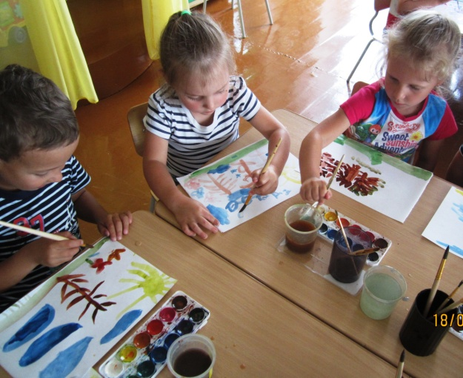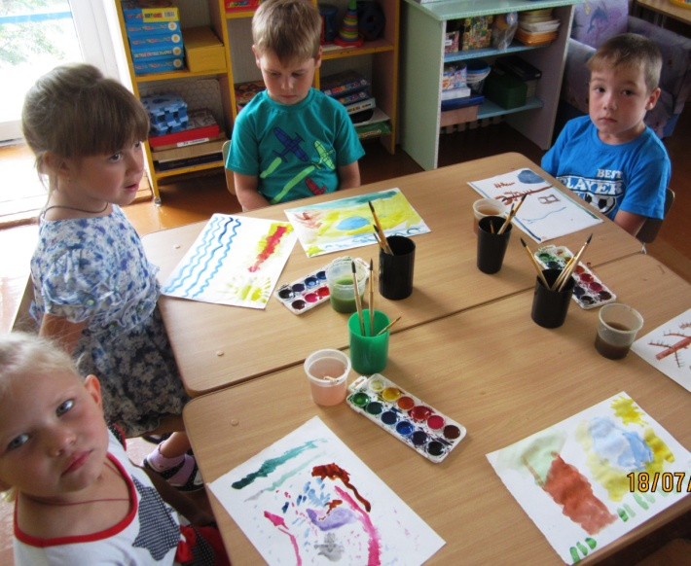

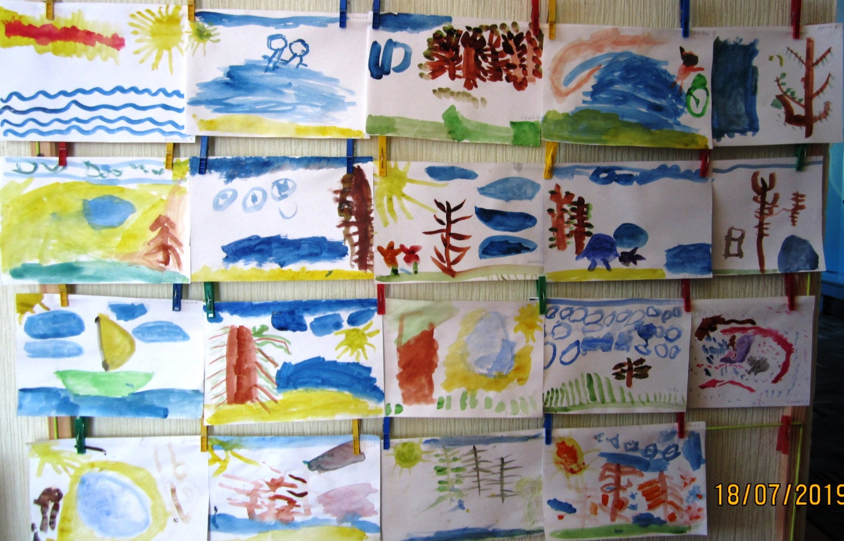

Новое спортивное оборудование на участке старшей группы №5. Изготовил оборудование в домашних условиях папа Артёма Волосникова, раскрасила мама. Помог установить на участке папа Архипа Чеснокова. Дети очень довольны.
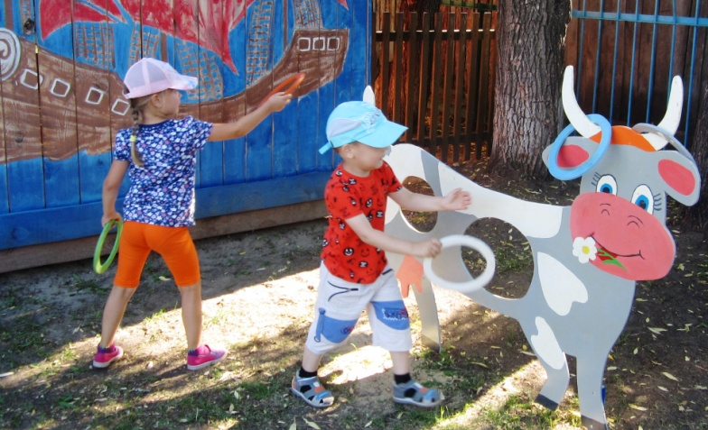
Кольцеброс «Корова»
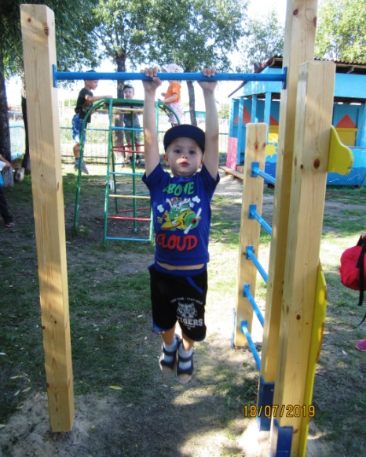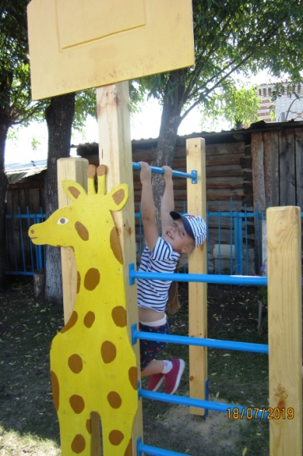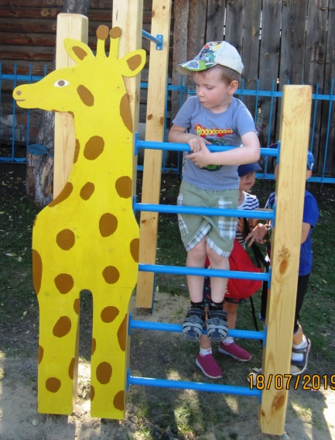
Лестница – турник «Жираф»
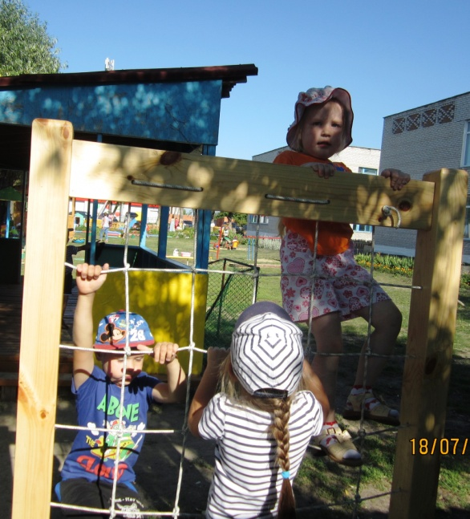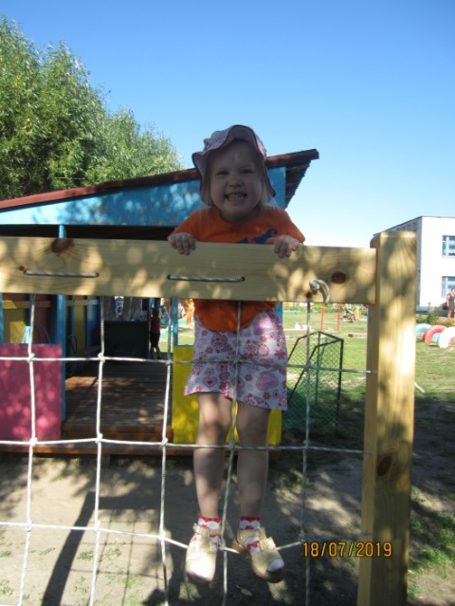
«Детская паутинка» для лазания

